



“PAYUNG NEGARA”
(8 September 2017M / 17 Zulhijjah 1438H)

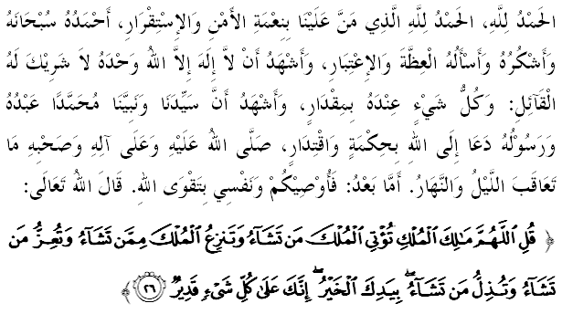
SIDANG JEMAAH YANG DIRAHMATI ALLAH SEKALIAN,
Saya berpesan kepada diri saya dan menyeru sidang Jumaat yang dikasihi sekalian, marilah sama-sama kita meningkatkan ketakwaan kepada Allah SWT dengan bersungguh-sungguh melaksanakan segala perintah-Nya dan meninggalkan segala larangan-Nya. Mudah-mudahan kehidupan ini mendapat keberkatan di dunia dan di akhirat. Khutbah hari ini akan membicarakan tajuk: “Payung Negara”.

SIDANG JUMAAT YANG DIRAHMATI ALLAH,
Islam telah menggariskan beberapa ciri penting dalam sesebuah negara yang merangkumi aspek keimanan, keadilan dan kebijaksanaan pemerintah. Islam juga perlu menjadi tonggak yang akan menetapkan akidah negara dan kepimpinannya yang tertinggi, di sampingnya Syura (Musyawarah) dan nasihat yang memelihara hak rakyat dan pemimpin.
Islam juga meletakkan syarat agama, ilmu dan akhlak, kemampuan jasad, akal dan roh menjadikannya lebih sempurna daripada teori ciptaan manusia. Firman Allah SWT menceritakan tentang kaum Bani Israel yang mendesak Nabi pada zaman itu supaya memilih seorang raja (pemimpin), setelah mereka hidup merempat beberapa abad kerana kesilapan meninggalkan Kitab Allah (Taurat). Firman Allah SWT dalam surah al-Baqarah ayat 247:
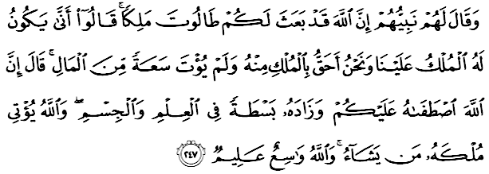Maksudnya: “Dan Nabi mereka pula berkata kepada mereka: Bahawasanya Allah telah melantik Talut menjadi raja bagi kamu. Mereka menjawab: Bagaimana dia mendapat kuasa memerintah kami sedangkan kami lebih berhak dengan kuasa pemerintahan itu daripadanya, dan ia pula tidak diberi keluasan harta kekayaan? Nabi mereka berkata: Sesungguhnya Allah telah memilihnya menjadi raja kamu, dan telah mengurniakannya kelebihan dalam ilmu dan kegagahan tubuh. Dan Allah memberikan kuasa pemerintahan kepada sesiapa yang dikehendaki-Nya; dan Allah Maha Luas rahmatnya dan pengurniaan-Nya, lagi meliputi ilmu-Nya.”

Berdasarkan ayat ini, sebahagian ulama menghuraikan bahawa “kelebihan dalam ilmu” di sini dengan maksud penguasaan pelbagai ilmu khususnya keupayaan mengurus dan mentadbir negara dengan kebijaksanaan dan gagasan yang sempurna kerana pemerintah yang berilmu akan berada di hadapan, memimpin negara bagi mengelakkan kerosakan dan kepincangan yang merugikan umat, bangsa dan negara, manakala “kegagahan tubuh” maksudnya mampu mewujudkan dan melaksanakan segala gagasan, perancangan dan dapat mentadbir negara dengan baik dan sempurna. Dengan kedua asas inilah akan sempurna tanggungjawab mengurus kerajaan. Jika salah satunya tidak ada, maka sukar bagi ketua negara mengurus kerajaan. Misalnya jika kuat tubuhnya, namun gagasannya lemah, maka akan terjadi kekacauan dan kekuasaan tanpa kebijaksanaan. Demikian juga jika gagasannya kuat, namun tidak mampu mewujud dan melaksanakannya, maka gagasan tersebut tidak memberi apa-apa faedah. Justeru, ilmu, kekuatan rohani dan jasmani merupakan antara elemen utama yang perlu ada dalam diri seseorang pemerintah negara.
Jika dilihat kepada lipatan sejarah, rakyat sangat mentaati raja mereka tanpa berbelah bahagi sehingga agama yang dianuti oleh raja turut menjadi ikutan bagi sekalian rakyat jelata. Sehubungan itu, institusi beraja bertanggungjawab dalam memelihara kesucian agama khususnya agama Islam sebagai agama Persekutuan di Malaysia.

SIDANG JUMAAT YANG DIMULIAKAN,
Islam adalah agama yang sempurna, menjadi petunjuk kepada seluruh manusia sepanjang zaman dan tempat dalam semua keadaan, kerana Islam ini datang daripada Allah Pencipta Alam Yang Maha Penyayang lagi Maha Bijaksana.
Islam mengharamkan perhambaan terhadap rakyat dan pemimpin yang berlagak menjadi Tuhan. Allah Azza wa Jalla telah mengutuskan Rasul terakhir yang menjadi petunjuk dan pemberi amaran. Apabila manusia menolak petunjuk ini, maka merekalah yang menjadi sebab berlakunya kerosakan di seluruh alam. Firman Allah SWT dalam surah ar-Ruum ayat 41:
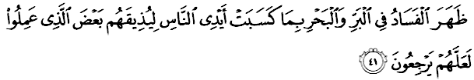Maksudnya: “Telah timbul pelbagai kerosakan dan bala bencana di darat dan di laut dengan sebab apa yang telah dilakukan oleh tangan manusia; kerana Allah hendak merasakan mereka sebahagian dari balasan perbuatan buruk mereka, supaya mereka kembali (insaf dan bertaubat).”

Keadilan merupakan aspek utama dalam menunaikan pemerintahan yang menjadi suruhan dan pertanggungjawaban oleh Allah kepada wakil-Nya di muka bumi bagi menjalankan amanah kekhalifahan. Rasulullah SAW telah menunjukkan qudwah supaya menegakkan Islam yang penuh adil kepada seluruh manusia. Firman Allah SWT dalam surah al-Ahzab ayat 21:
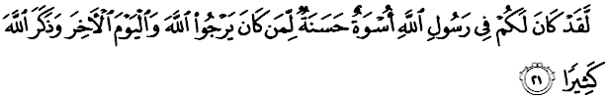Maksudnya: “Sesungguhnya, adalah bagimu pada diri Rasulullah itu contoh ikutan yang baik, iaitu bagi orang yang sentiasa mengharapkan keredhaan Allah dan balasan baik hari akhirat, serta ia pula menyebut dan banyak mengingati Allah.”

Raja dan Sultan, selaku ketua agama juga bertindak sebagai penerus kepimpinan Rasulullah dalam melaksanakan perintah-perintah Allah SWT di tengah-tengah masyarakat dan negara. Memelihara dan mengembangkan agama ini termasuk tugas ketua negara dari segi keagamaan. Sebagai ketua agama, baginda perlu memastikan segala bentuk perundangan yang terkandung dalam al-Quran dan al-Sunnah terpelihara dan dilaksanakan mengikut lunas-lunas yang telah ditetapkan oleh syara’. Hal ini bertepatan dengan kedudukan agama Islam sebagai agama negara sebagaimana yang termaktub dalam Perkara 3(1) Perlembagaan Persekutuan. Dalam konteks ini, maka hubungan antara Sultan dengan para ulama mesti berada pada tahap yang terbaik. Para ulama dirujuk dalam banyak hal lebih-lebih lagi dalam urusan yang melibatkan hal ehwal agama Islam bagi mengelakkan timbulnya fitnah atau kekeliruan dalam kalangan rakyat. Hal ini sesuai dengan perintah Allah SWT dalam al-Quran dalam surah al-Nahl ayat 43:

Maksudnya: “Oleh itu bertanyalah kamu kepada orang yang berpengetahuan agama jika kamu tidak mengetahui.”

SIDANG JUMAAT YANG DIMULIAKAN,
Institusi Raja di bumi ini telah berakar umbi lebih enam abad yang lalu. Sistem berkerajaan dan bernegara berpayungkan Raja mempunyai landasan sejarah dan tradisinya yang tersendiri. Pemerintahan beraja sejak awal mencerminkan amalan kesederhanaan, berperanan sebagai perekat sosial yang telah berjaya menyatukan warga. Konsep rakyat di negeri Melayu Beraja pada zaman silam hidup di bawah payung naungan dan berpaksikan Raja. Amalan kesaksamaan terhadap rakyat pelbagai agama, pelbagai kaum, pelbagai budaya, pelbagai bahasa, merupakan sebahagian daripada sifat dan citra Raja Melayu.
Keprihatinan Raja-Raja dalam perkara-perkara berkaitan agama Islam, Bahasa Kebangsaan, perpaduan warga, kebebasan kehakiman, rasuah, salah guna kuasa dan pelbagai lagi, tercetus daripada hasrat untuk memastikan negara terus stabil dan aman, warga terus sejahtera dan makmur.

SIDANG JUMAAT YANG DIRAHMATI ALLAH SWT,
Rakyat pula mempunyai tanggungjawab yang sangat besar kepada Raja iaitu menumpahkan taat setia, menghormati dan menghargai institusi Yang di-Pertuan Agong serta menanamkan rasa cinta terhadap negara. Raja diibaratkan seperti 'pohon' yang memayungi rakyat dengan cara memimpin, melindungi dan menjaga kebajikan. Manakala rakyat pula diumpamakan seperti 'akar' yang bertanggungjawab menumpahkan taat setia kepada raja dan tidak sesekali menderhaka selagi mana mereka taat kepada Allah SWT dan Rasul, serta tidak menjurus kepada perkara kemaksiatan. Rakyat juga perlu memelihara keamanan dan keharmonian negara sebagai tanda mendukung dan menyokong kepemimpinan Yang di-Pertuan Agong memerintah negara ini.
SIDANG JUMAAT YANG DIRAHMATI ALLAH SWT,
Mengakhiri khutbah pada hari ini, terdapat beberapa intipati yang boleh diambil pengajaran bersama;
Pertama: | Yang di-Pertuan Agong adalah payung kepada kesejahteraan agama dan kemakmuran negara.
Kedua: | Hubungan yang baik antara Yang di-Pertuan Agong dengan para ulama memastikan kepemimpinan baginda berada dalam landasan yang diredhai syara’.
Ketiga: | Menjadi tanggungjawab kepada seluruh rakyat dalam menumpahkan taat dan setianya kepada pemerintahan Seri Paduka Baginda Yang di-Pertuan Agong selagi mana patuh kepada Allah SWT dan tidak bertentangan dengan syara’.

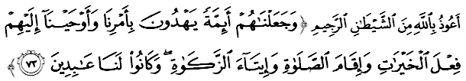Maksudnya: “Dan Kami jadikan mereka ketua-ketua ikutan, yang memimpin dengan perintah Kami, dan Kami wahyukan kepada mereka supaya mengerjakan kebaikan, dan mendirikan sembahyang, serta memberi zakat; dan mereka pula sentiasa beribadat kepada Kami” (Surah al-Anbiyaa ayat 73)

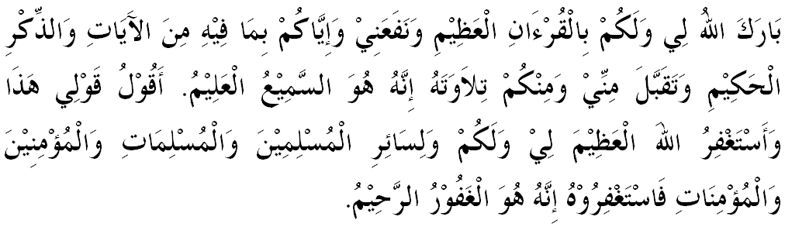



KHUTBAH KEDUA
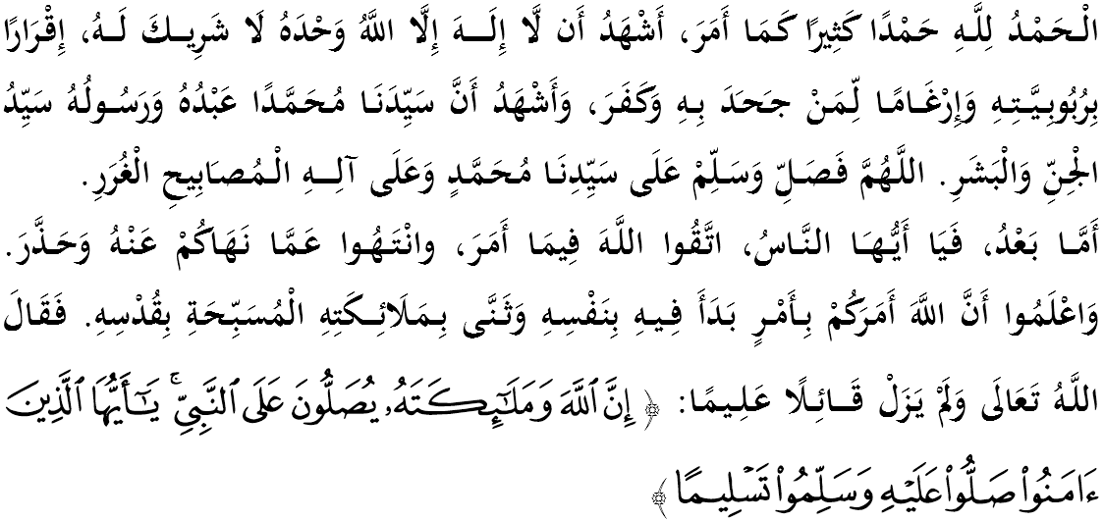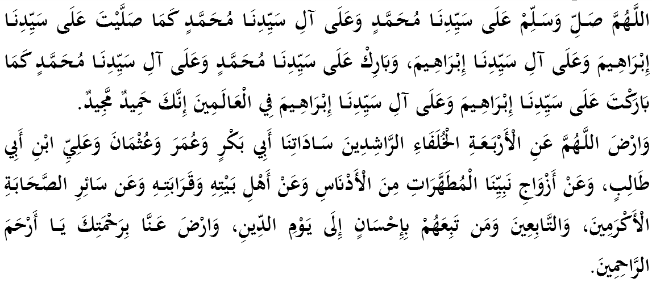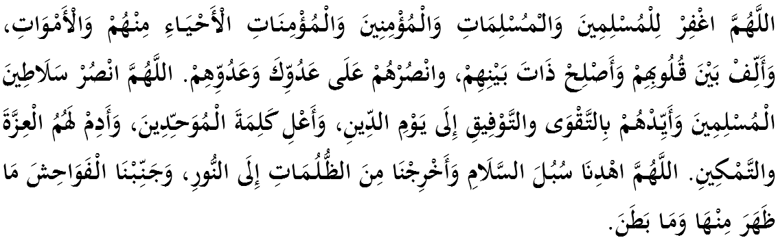
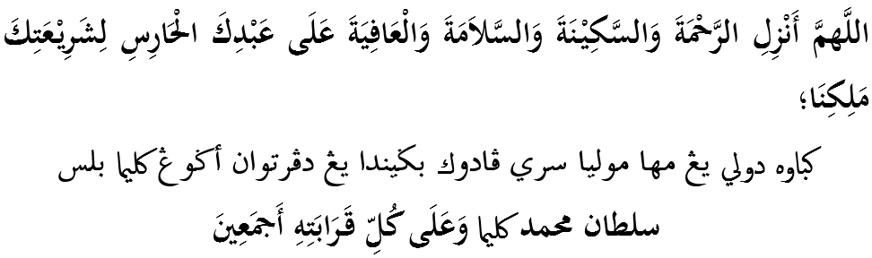
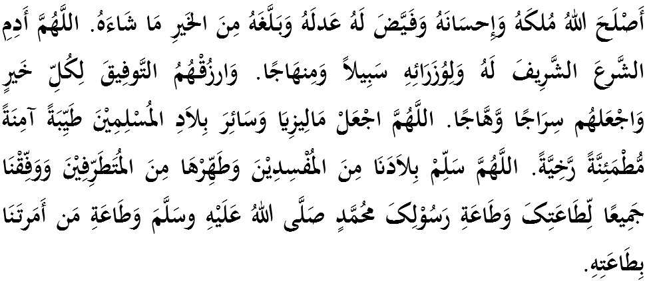
Ya Allah, kami memohon agar dengan rahmat dan perlindungan Mu, negara kami ini dan seluruh rakyatnya dikekalkan dalam keamanan dan kesejahteraan. Tanamkanlah rasa kasih sayang dan kekalkanlah perpaduan di kalangan kami. Semoga dengannya kami sentiasa hidup aman damai, sejahtera dan selamat sepanjang zaman.
